1. **Hàm Vẽ đồ thị**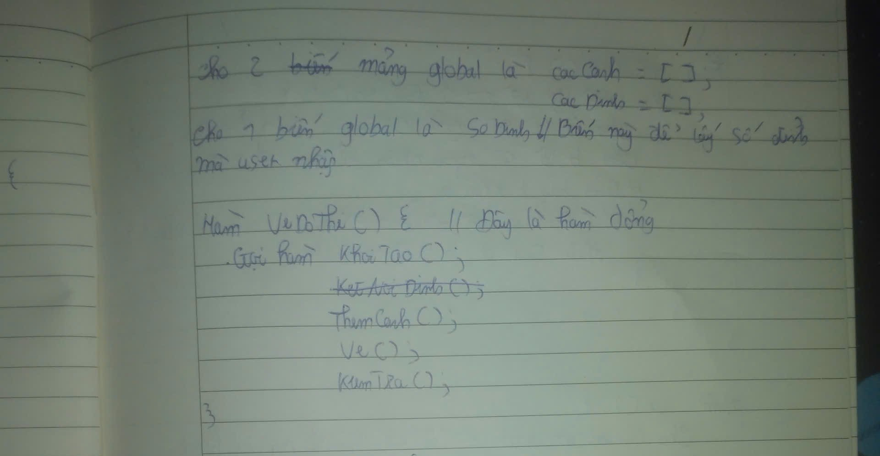

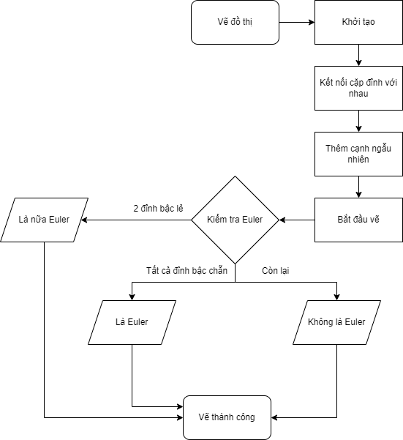

1. **Hàm Khởi tạo**

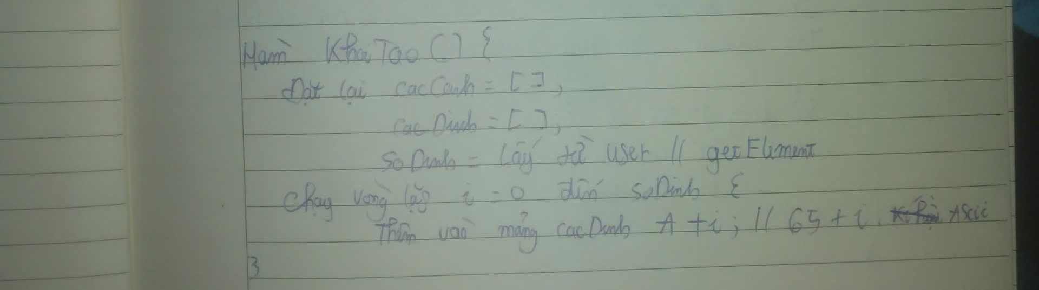

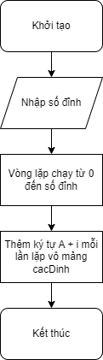

1. **Hàm Thêm cạnh ngẫu nhiên**

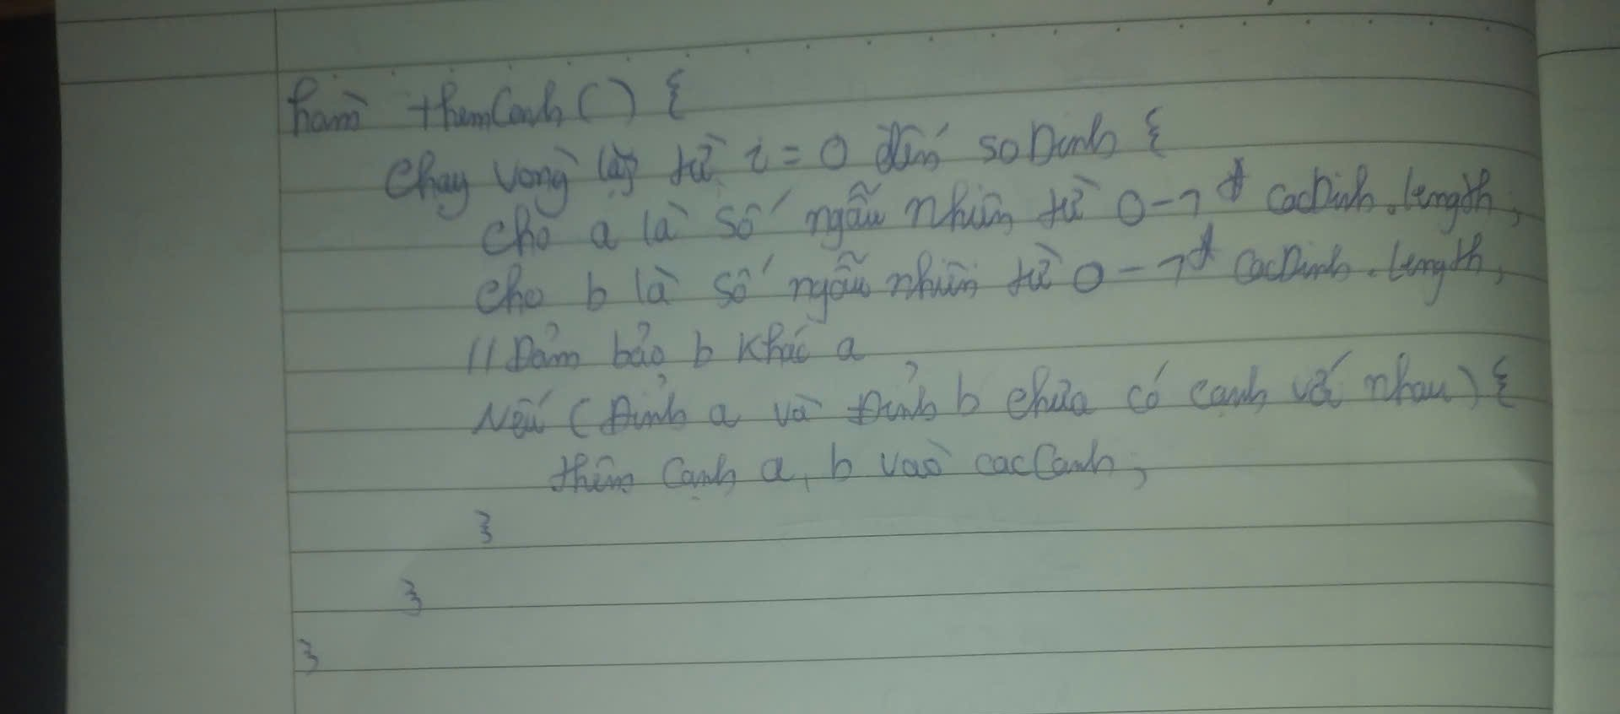

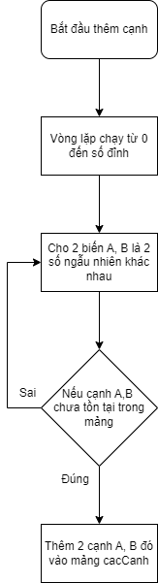

1. **Hàm Vẽ**

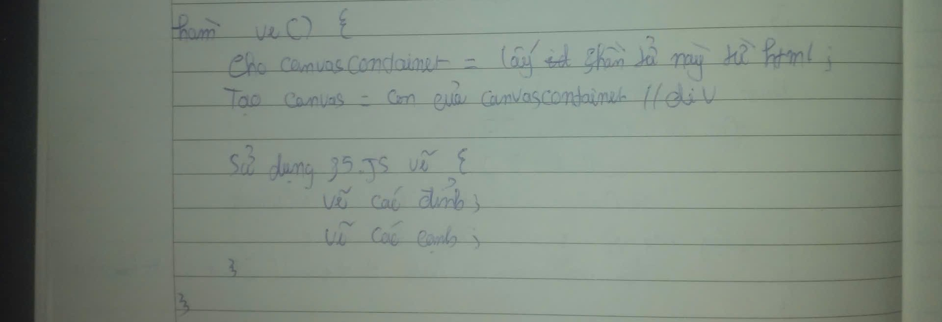

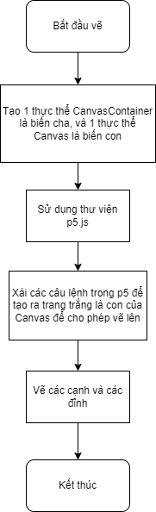

1. **Hàm Kiểm tra Euler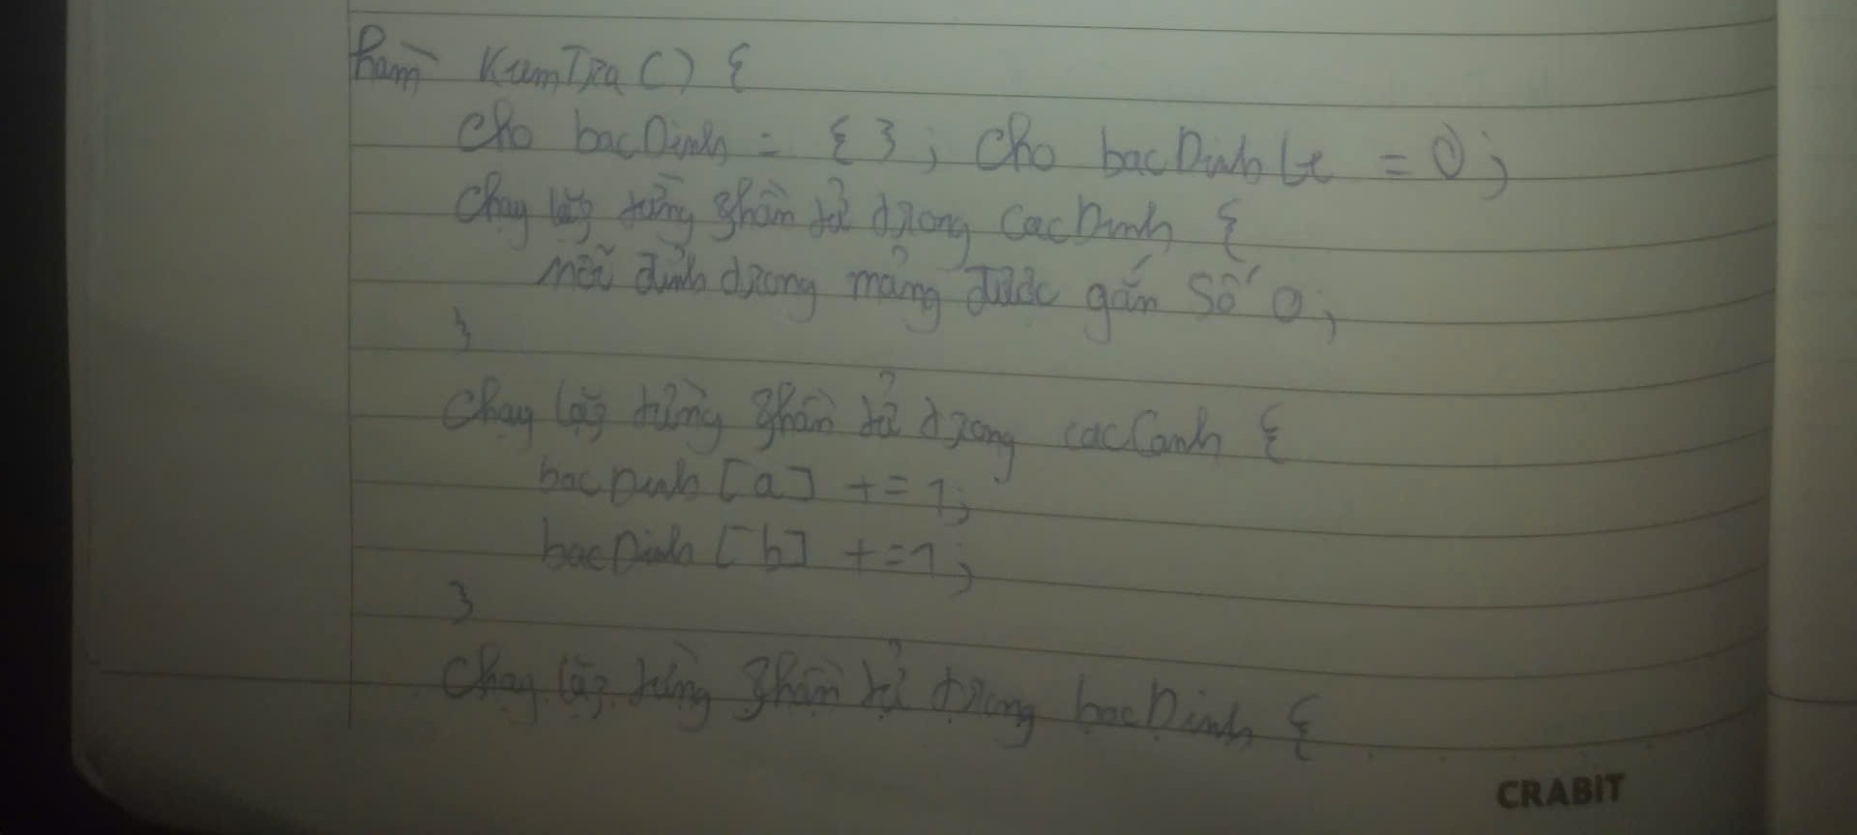A close-up of a piece of paper

   Description automatically generated**

